รายงานการปฏิบัติราชการประจำเดือน
รายงานการปฏิบัติราชการประจำ เดือน มีนาคม 2567
ประจำปีงบประมาณ พ.ศ. 2567
สถานีตำรวจเมืองนครสวรรค์

เมื่อวันที่ 1 มีนาคม 67 ได้มีการจับกุมตัวผู้ต้องหา “พรากเด็กอายุไม่เกิน 15 ปี ไปเสียจากบิดามารดา ผู้ปกครอง ผู้ดูแลเพื่อการอนาจารและกระทำชำเราเด็กอายุไม่เกิน 13 ปี ซึ่งมิใช่ภริยาหรือสามีของตน ไม่ว่าเด็กนั้นจะยินยอมหรือไม่ก็ตาม” จำนวน 1 ราย 1 คน
ภายใต้การอำนวยการสั่งการของ พ.ต.อ.เสฎฐวุฒิ รอดจันทร์ ผกก.สภ.เมืองนครสวรรค์ ,พ.ต.ท.ธนาภัสสร์ รุ่งรัตน์ รอง ผกก.สส.สภ.เมืองนครสวรรค์, พ.ต.ท.ไพศาล อินทร์คล้าย สว.สส.สภ.เมืองนครสวรรค์ , พ.ต.ท.พรชัย ขุนพิลึกลือเดช สว.สส.สภ.เมืองนครสวรรค์
ชุดจับกุม สภ.เมืองนครสวรรค์ นำโดย พ.ต.ท.พรชัย ขุนพิลึกลือเดช สว.สส.สภ.เมืองนครสวรรค์ พร้อมด้วยเจ้าหน้าที่สืบสวนชุดที่ 1
ได้แจ้งแก่ผู้ถูกจับตามรายชื่อข้างล่างนี้ว่าเขาต้องถูกจับคือ นายรัชชานนท์ บุญเถาว์ อายุ 16 ปี ที่อยู่ 1285 ม.10 ต.นครสวรรค์ตก อ.เมือง จ.นครสวรรค์ หมายเลขบัตรประจำตัวประชาชน 1-6099-0084870-8
โดยกล่าวหาว่า “พรากเด็กอายุไม่เกิน 15 ปี ไปเสียจากบิดามารดา ผู้ปกครอง ผู้ดูแลเพื่อการอนาจารและกระทำชำเราเด็กอายุไม่เกิน 13 ปี ซึ่งมิใช่ภริยาหรือสามีของตน ไม่ว่าเด็กนั้นจะยินยอมหรือไม่ก็ตาม”
ตามหมายจับศาลเยาวชนและครอบครัวจังหวัดนครสวรรค์ ที่ จ.25/2566 ลงวันที่ 6 ธันวาคม 2566
สถานที่จับกุม สถานีตำรวจภูธรเมืองนครสวรรค์ ต.นครสวรรค์ตก อ.เมือง จ.นครสวรรค์
นำตัวส่งพนักงานสอบสวน สภ.เมืองนครสวรรค์ เพื่อดำเนินการตามกฎหมาย ต่อไป

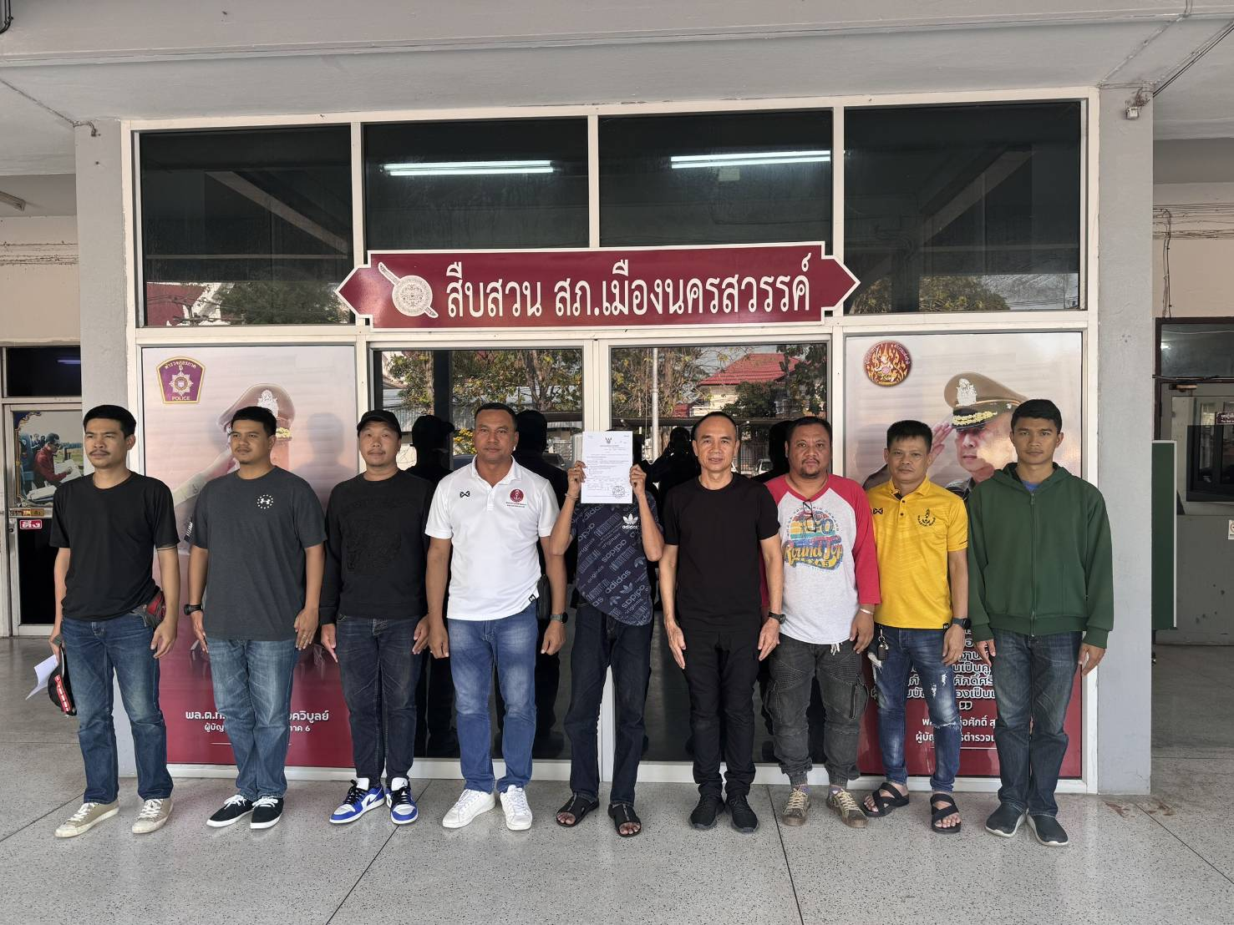

รายงานการปฏิบัติราชการประจำเดือน
เมื่อวันที่ 5 มีนาคม 67 ได้มีการจับกุมตัวผู้ต้องหา “จำหน่ายยาเสพติดให้โทษประเภท1 (เมทแอมเฟตามีน)โดยได้รับอนุญาตและ มียาเสพติดให้โทษประเภท 1 (เมทแอมเฟตามิน) โดยมีไว้ในความครอบครองโดยผิดกฎหมายโดยเป็นการกระทำเพื่อการค้า” จำนวน 1 ราย 1 คน
ภายใต้การอำนวยการของ พ.ต.อ.เสฎฐวุฒิ รอดจันทร์ ผกก.สภ.เมืองนครสวรรค์, พ.ต.ท.ธนาภัสสร์ รุ่งรัตน์ รอง ผกก.สส.ฯ ,พ.ต.ท.ไพศาล อินทร์คล้าย สว.สส.ฯ, พ.ต.ท.พรชัย ขุนพิลึกลือเดช สว.สส.ฯ
ชุดจับกุมนำโดย ร.ต.ต.สมชาย ขุนศรีรอด พร้อมด้วยชุดสืบสวนชุด 2
ร่วมกันจับกุม
น.ส.ศรัลญา บัวประทุม อายุ 22 ปี ที่อยู่ 26 ถ.พุทธมงคล ต.ปากน้ำโพ อ.เมืองนครสวรรค์ จ.นครสวรรค์ หมายเลขประจำตัวประชาชน 1609900547741
ตามหมายจับศาลจังหวัดนครสวรรค์
ที่ จ93/2567 ลงวันที่ 5 มีนาคม 2567
ซึ่งต้องหาว่ากระทำผิดฐาน“ จำหน่ายยาเสพติดให้โทษประเภท1 (เมทแอมเฟตามีน)โดยได้รับอนุญาตและ มียาเสพติดให้โทษประเภท 1 (เมทแอมเฟตามิน) โดยมีไว้ในความครอบครองโดยผิดกฎหมายโดยเป็นการกระทำเพื่อการค้า”
สถานที่จับกุม บริเวณหน้า กก.สส.ภจว.นครสวรรค์ ม.9 ต.นครสวรรค์ตก อ.เมืองนครสวรรค์ จว.นครสวรรค์
นำผู้ต้องหาส่ง พงส.สภ.เมืองนครสวรรค์ ดำเนินการตามกฎหมายต่อไป

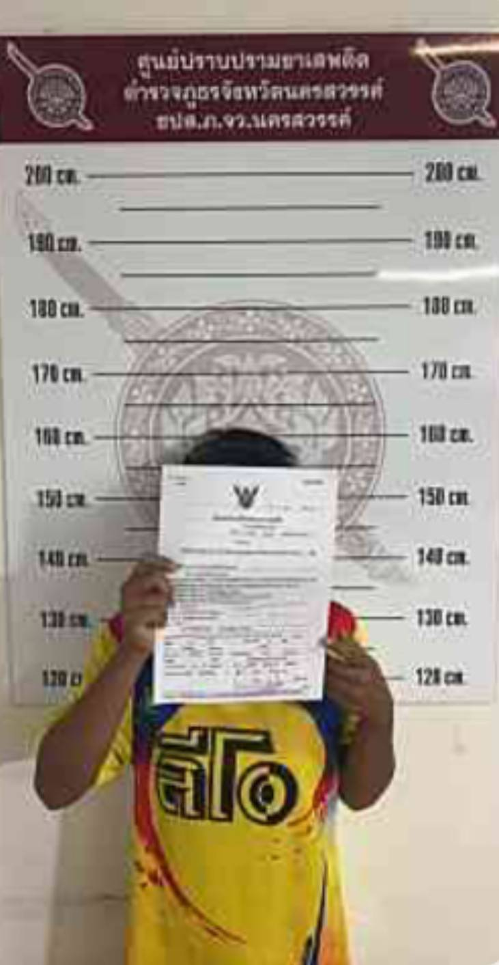

รายงานการปฏิบัติราชการประจำเดือน
เมื่อวันที่ 7 มีนาคม 67 ได้มีการจับกุมตัวผู้ต้องหา “ฉ้อโกงประชาชนและโดยทุจริต หรือโดยหลอกลวง นำเข้าสู่ระบบคอมพิวเตอร์ซึ่งข้อมูลคอมพิวเตอร์ที่บิดเลือนหรือปลอมไม่ว่าทั้งหมดหรือบางส่วน หรือข้อมูลคอมพิวเตอร์อันเป็นเท็จ โดยประการที่ย่าจะเกิดความเสียหายแก่ประชาชน” จำนวน 1 ราย 1 คน
ภายใต้การอำนวยการของ พ.ต.อ.เสฎฐวุฒิ รอดจันทร์ ผกก.สภ.เมืองนครสวรรค์, พ.ต.ท.ธนาภัสสร์ รุ่งรัตน์ รอง ผกก.สส.ฯ ,พ.ต.ท.ไพศาล อินทร์คล้าย สว.สส.ฯ, พ.ต.ท.พรชัย ขุนพิลึกลือเดช สว.สส.ฯ
ชุดจับกุมนำโดย ร.ต.ต.สมชาย ขุนศรีรอด พร้อมด้วยชุดสืบสวนชุด 2
ร่วมกันจับกุม
นายภัทรภูมิ ม่วงมูล อายุ 23 ปี ที่อยู่ 162/26 ต.พงสวาย อ.เมืองราชบุรี จ.ราชบุรี หมายเลขประจำตัวประชาชน 1769900568348
ตามหมายจับศาลจังหวัดนครสวรรค์
ที่ 92/2566 ลงวันที่ 8 มีนาคม 2566
ซึ่งต้องหาว่ากระทำผิดฐาน“ ฉ้อโกงประชาชนและโดยทุจริต หรือโดยหลอกลวง นำเข้าสู่ระบบคอมพิวเตอร์ซึ่งข้อมูลคอมพิวเตอร์ที่บิดเลือนหรือปลอมไม่ว่าทั้งหมดหรือบางส่วน หรือข้อมูลคอมพิวเตอร์อันเป็นเท็จ โดยประการที่ย่าจะเกิดความเสียหายแก่ประชาชน”
สถานที่จับกุม ริมถนนราชวิถี ต.คลองกระแซง อ.เมืองเพชรบุรี จ.เพชรบุรี
นำผู้ต้องหาส่ง พงส.สภ.เมืองนครสวรรค์ ดำเนินการตามกฎหมายต่อไป

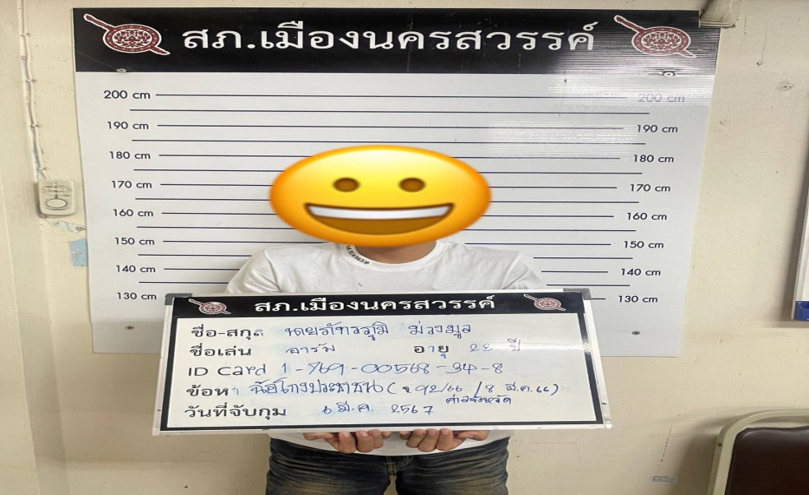

รายงานการปฏิบัติราชการประจำเดือน
เมื่อวันที่ 11 มีนาคม 67 ได้มีการจับกุมตัวผู้ต้องหา “เป็นบุคคลต่างด้าวไม่มีใบสำคัญประจำตัวติดตัวหรือเก็บไว้ในลักษณะที่จะแสดงต่อพนักงานฝ่ายปกครองหรือตำรวจได้เสมอในเมื่อพนักงานฝ่ายปกครองหรือตำรวจเรียกแสดง” จำนวน 1 ราย 1 คน
ภายใต้การอำนวยการจับกุมโดย
พ.ต.อ.เสฏฐวุฒิ รอดจันทร์ ผกก.สภ.เมืองนครสวรรค์,
พ.ต.ท.ธนาภัสสร์ รุ่งรัตน์ รอง ผกก.สส.สภ.เมืองนครสวรรค์,
พ.ต.ท.ไพศาล อินทร์คล้าย และ พ.ต.ท.พรชัย ขุนพิลึกลือเดช สว.สส.สภ.เมืองนครสวรรค์
ชุดจับกุมนำโดย ร.ต.ต.สมชาย ขุนศรีรอด รอง สว.(สส.)สภ.เมืองนครสวรรค์ พร้อมเจ้าหน้าที่ตำรวจสืบสวนชุดที่ 2
ร่วมกันจับกุมนาย สอง ไม่ทราบนามสกุล อายุ 22 สัญชาติเมียมมา
ข้อหา เป็นบุคคลต่างด้าวไม่มีใบสำคัญประจำตัวติดตัวหรือเก็บไว้ในลักษณะที่จะแสดงต่อพนักงานฝ่ายปกครองหรือตำรวจได้เสมอในเมื่อพนักงานฝ่ายปกครองหรือตำรวจเรียกแสดง
สถานที่จับกุม บริเวณริมถนนสาธารณะ ถ.สี่เจ้าพระยา ต.นครสวรรค์ตก อ.เมืองนครสวรรค์ จ.นครสวรรค์
นำตัวส่งพนักงานสอบสวน สภ.เมืองนครสงรรค์ เพื่อดำเนินคดีตามกฎหมาย

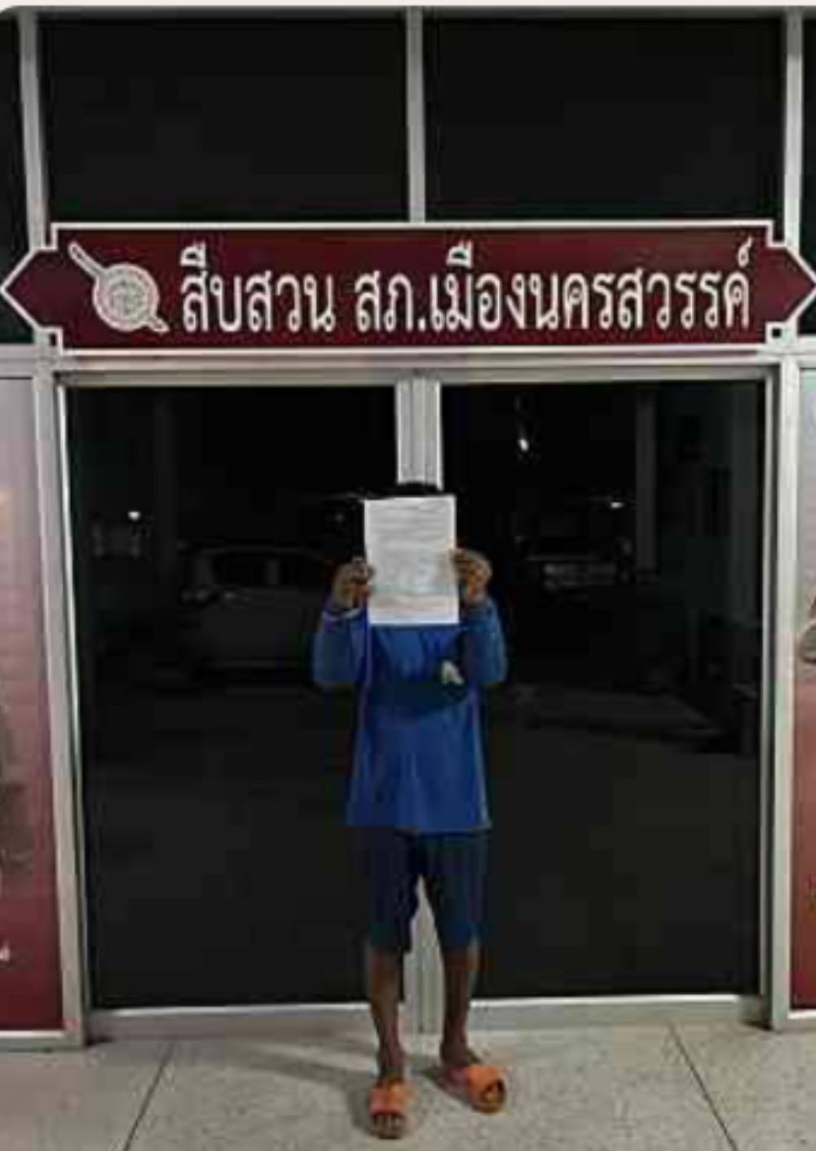

รายงานการปฏิบัติราชการประจำเดือน
เมื่อวันที่ 13 มีนาคม 67 ได้มีการจับกุมตัวผู้ต้องหา “ร่วมกันดูหมิ่นเจ้าพนักงานซึ่งกระทำการตามหน้าที่ หรือเพราะได้กระทำการตามหน้าที่และร่วมกันหมิ่นประมาทโดยการโฆษณา” จำนวน 1 ราย 1 คน
ภายใต้การอำนวยการสั่งการของ พ.ต.อ.เสฎฐวุฒิ รอดจันทร์ ผกก.สภ.เมืองนครสวรรค์ ,พ.ต.ท.ธนาภัสสร์ รุ่งรัตน์ รอง ผกก.สส.สภ.เมืองนครสวรรค์, พ.ต.ท.ไพศาล อินทร์คล้าย สว.สส.สภ.เมืองนครสวรรค์ , พ.ต.ท.พรชัย ขุนพิลึกลือเดช สว.สส.สภ.เมืองนครสวรรค์
ชุดจับกุม สภ.เมืองนครสวรรค์ นำโดย พ.ต.ท.ไพศาล อินทร์คล้าย สว.สส.สภ.เมืองนครสวรรค์ พร้อมด้วยเจ้าหน้าที่สืบสวนชุดที่ 1
ได้แจ้งแก่ผู้ถูกจับตามรายชื่อข้างล่างนี้ว่าเขาต้องถูกจับคือ นายพรพันธ์ ทิพย์ประชาบาล อายุ 51 ที่อยู่ 19 ม.4 ต.บ้านนา อ.บ้านนาเดิม จ.สุราษฎร์ธานี หมายเลขบัตรประจำตัวประชาชน 3-8413-00023-30-6
โดยกล่าวหาว่า “ร่วมกันดูหมิ่นเจ้าพนักงานซึ่งกระทำการตามหน้าที่ หรือเพราะได้กระทำการตามหน้าที่และร่วมกันหมิ่นประมาทโดยการโฆษณา”
ตามหมายจับศาลจังหวัดนครสวรรค์ ที่ จ.126/2562 ลงวันที่ 9 พฤษภาคม 2562
สถานที่จับกุม สถานที่จับกุม อาคารสืบสวน สภ.เมืองนครสวรรค์ ต.นครสวรรค์ตก อ.เมือง จ.นครสวรรค์
นำตัวส่งพนักงานสอบสวน สภ.เมืองนครสวรรค์ เพื่อดำเนินการตามกฎหมาย ต่อไป

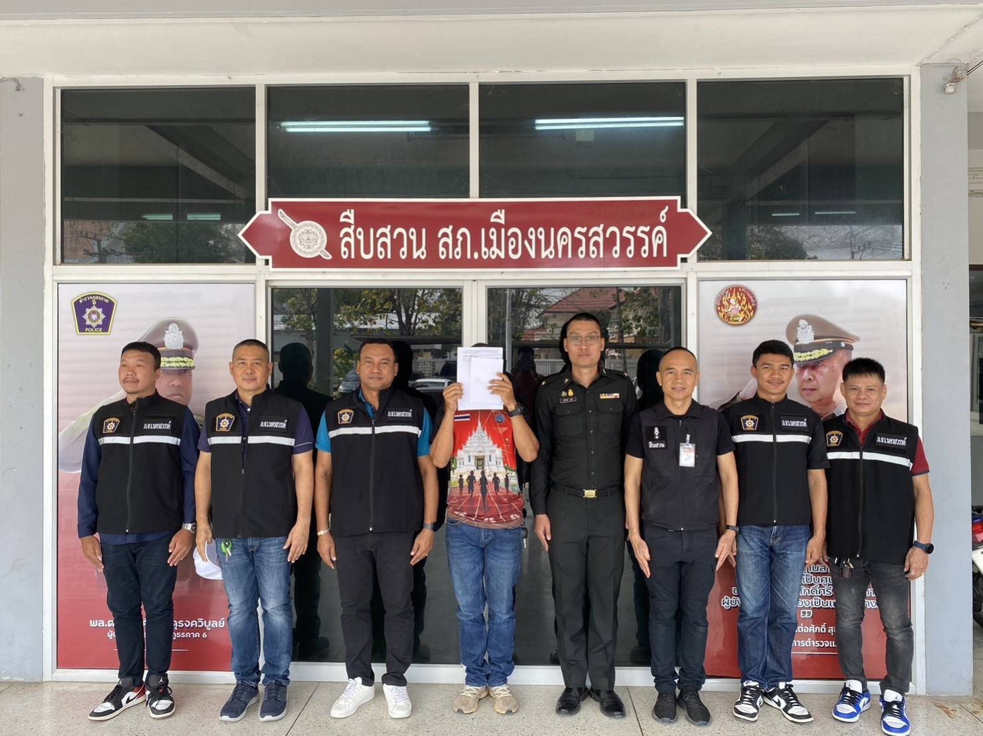

รายงานการปฏิบัติราชการประจำเดือน
เมื่อวันที่ 20 มีนาคม 67 ได้มีการจับกุมตัวผู้ต้องหา “ฉ้อโกง และโดยทุจริตหรือโดยหลอกลวงนำเข้าสู่ระบบคอมพิวเตอร์ซึ่งข้อมูลคอมพิวเตอร์ที่บิดเบือนหรือปลอม ไม่ว่าทั้งหมดหรือบางส่วนหรือข้อมูลคอมพิวเตอร์อันเป็นเท็จโดยประการที่น่าจะเกิดความเสียหายแก่ประชาชน” จำนวน 1 ราย 1 คน
ภายใต้การอำนวยการสั่งการของ พ.ต.อ.เสฎฐวุฒิ รอดจันทร์ ผกก.สภ.เมืองนครสวรรค์, พ.ต.ท.ธนาภัสสร์ รุ่งรัตน์ รอง ผกก.สส.สภ.เมืองนครสวรรค์, พ.ต.ท.ไพศาล อินทร์คล้าย, พ.ต.ท.พรชัย ขุนพิลึกลือเดช สว.สส.สภ.เมืองนครสวรรค์
ชุดจับกุมนำโดย พ.ต.ท.ไพศาล อินทร์คล้าย, พ.ต.ท.พรชัย ขุนพิลึกลือเดช สว.สส.สภ.เมืองนครสวรรค์ พร้อมด้วยเจ้าหน้าที่สืบสวนชุดที่ 1
ได้แจ้งแก่ผู้ถูกจับว่าเขาต้องถูกจับคือ น.ส.ผกาวัลย์ คงถาวร อายุ 29 ปี หมายเลขประจำตัวประชาชน 1 6012 00097 84 2 ที่อยู่ 40 ม.7 ต.สุขสำราญ อ.ตากฟ้า จ.นครสวรรค์
โดยกล่าวหาว่า “ฉ้อโกง และโดยทุจริตหรือโดยหลอกลวงนำเข้าสู่ระบบคอมพิวเตอร์ซึ่งข้อมูลคอมพิวเตอร์ที่บิดเบือนหรือปลอม ไม่ว่าทั้งหมดหรือบางส่วนหรือข้อมูลคอมพิวเตอร์อันเป็นเท็จโดยประการที่น่าจะเกิดความเสียหายแก่ประชาชน” ตามหมายจับศาลอาญามีนบุรีที่ จ.392/2566 ลงวันที่ 11 เมษายน 2566
สถานที่จับกุม บริเวณหน้าห้องเช่าเลขที่ 14 ม.9 ต.วัดไทรย์ อ.เมืองนครสวรรค์ จ.นครสวรรค์
นำตัวส่งพนักงานสอบสวน สภ.เมืองนครสวรรค์ เพื่อดำเนินการตามกฎหมาย ต่อไป

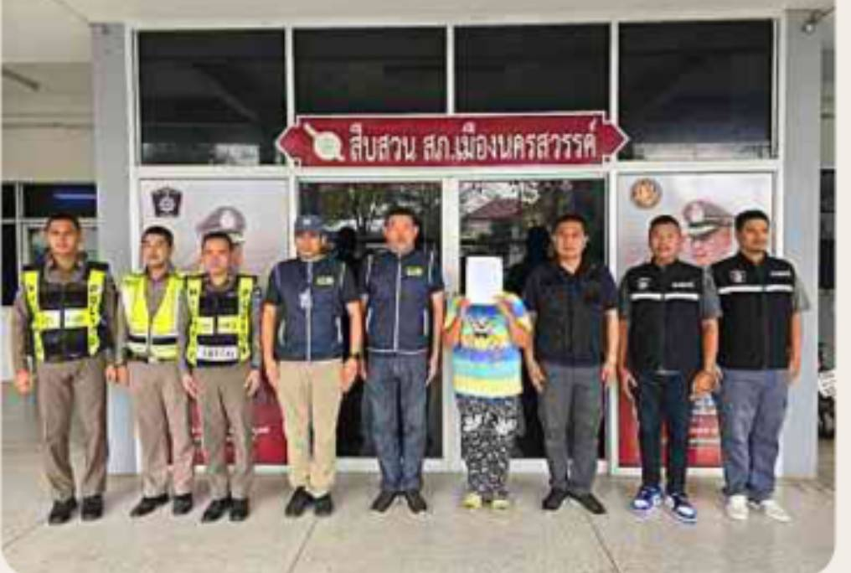

รายงานการปฏิบัติราชการประจำเดือน
เมื่อวันที่ 31 มีนาคม 67 ได้มีการจับกุมตัวผู้ต้องหา “ชิงทรัพย์ในเวลากลางคืน โดยใช้อาวุธ โดยใช้ยานพาหนะเพื่อกระทำผิด หรือพาทรัพย์นั้นไป” จำนวน 1 ราย 1 คน
ภายใต้การอำนวยการสั่งการของ พ.ต.อ.เสฎฐวุฒิ รอดจันทร์ ผกก.สภ.เมืองนครสวรรค์ ,พ.ต.ท.ธนาภัสสร์ รุ่งรัตน์ รอง ผกก.สส.สภ.เมืองนครสวรรค์, พ.ต.ท.ไพศาล อินทร์คล้าย สว.สส.สภ.เมืองนครสวรรค์ , พ.ต.ท.พรชัย ขุนพิลึกลือเดช สว.สส.สภ.เมืองนครสวรรค์
ชุดจับกุม สภ.เมืองนครสวรรค์ นำโดย พ.ต.ท.ธนาภัสสร์ รุ่งรัตน์ รอง ผกก.สส.สภ.เมืองนครสวรรค์ พร้อมด้วยเจ้าหน้าที่สืบสวนชุดที่ 1
ได้แจ้งแก่ผู้ถูกจับตามรายชื่อข้างล่างนี้ว่าเขาต้องถูกจับคือ นายวุฒิชัย หรือเอ็ม เอี่ยมอ่อน อายุ 35 ปี เลขประจำตัวประชาชน 1-6001-00295-03-0 อยู่บ้านเลขที่ 19/8 ม.7 ต.วัดไทรย์ อ.เมืองนครสวรรค์ จ.นครสวรรค์ โดยอาศัยความตาม ป.วิ.อาญา มาตรา 78 (3) เหตุชิงทรัพย์ร้านสะดวกซื้อ 7-11 สาขาแกรนด์วิว หมูที่ 7 ต.วัดไทรย์ อ.เมืองนครสวรรค์ จ.นครสวรรค์
โดยกล่าวหาว่า “ชิงทรัพย์ในเวลากลางคืน โดยใช้อาวุธ โดยใช้ยานพาหนะเพื่อกระทำผิด หรือพาทรัพย์นั้นไป"
สถานที่จับกุม เพิงพักไม่มีเลขที่ บริเวณภายในซอยหมู่บ้านประเสริฐแลนด์ ม.8
ตำบลวัดไทรย์ อำเภอเมืองนครสวรรค์ จังหวัดนครสวรรค์
พร้อมด้วยของกลาง
1.รถจักรยานยนต์ Honda หมายเลขทะเบียน กขล 615 นว. พร้อมกุญแจ จำนวน 1 คัน
2.เงินสดจำนวน 9,961 บาท
3.เสื้อยืดคอกลมแขนยาวสีดำ จำนวน 1 ตัว
4.เสื้อยืดคอกลมแขนสั้นสีดำ จำนวน 1 ตัว
5.กางเกงชั้นในบ็อกเซอร์สีเทาดำ จำนวน 1 ตัว
6.มีดเหน็บ จำนวน 1 เล่ม
7.รองเท้าแตะแบบสวม สีน้ำตาล จำนวน 1 คู่
นำตัวส่งพนักงานสอบสวน สภ.เมืองนครสวรรค์ เพื่อดำเนินการตามกฎหมาย ต่อไป
ภาพจับกุมตัวผู้ต้องหา
“ชิงทรัพย์ในเวลากลางคืน โดยใช้อาวุธ โดยใช้ยานพาหนะเพื่อกระทำผิด หรือพาทรัพย์นั้นไป”
